Asztalitenisz házi bajnokság
Házibajnokságunkat az év vége felé 2016. 12. 27. –én tartottuk, hogy egy kicsit megmozgassuk téli szünetben” pettyhüdt” izomzatunkat. Mindenki részt vett az izgalmas játékban ahol sokat nevettünk a kezdő és csetlő botló játékoson épp ugyan úgy, ahogy a profinak számító már jól játszó, de olykor félre csúszó ütéseket produkálókon. Az örömjáték végén csokoládé volt a jutalom, ami valamelyest enyhítette a kudarcokat és emelte a győzelem fényét. 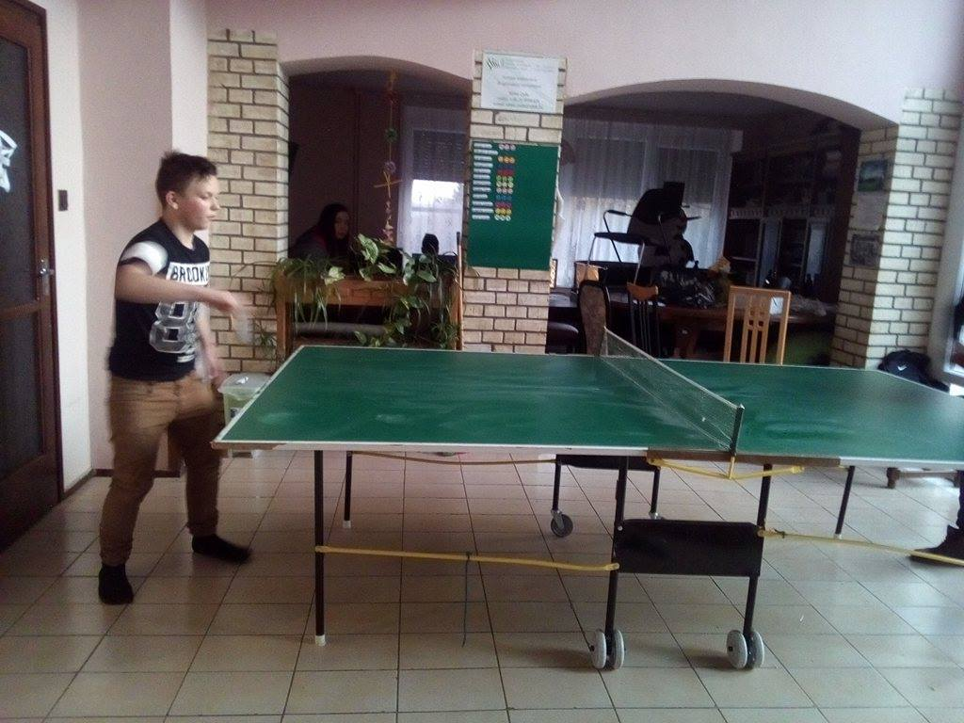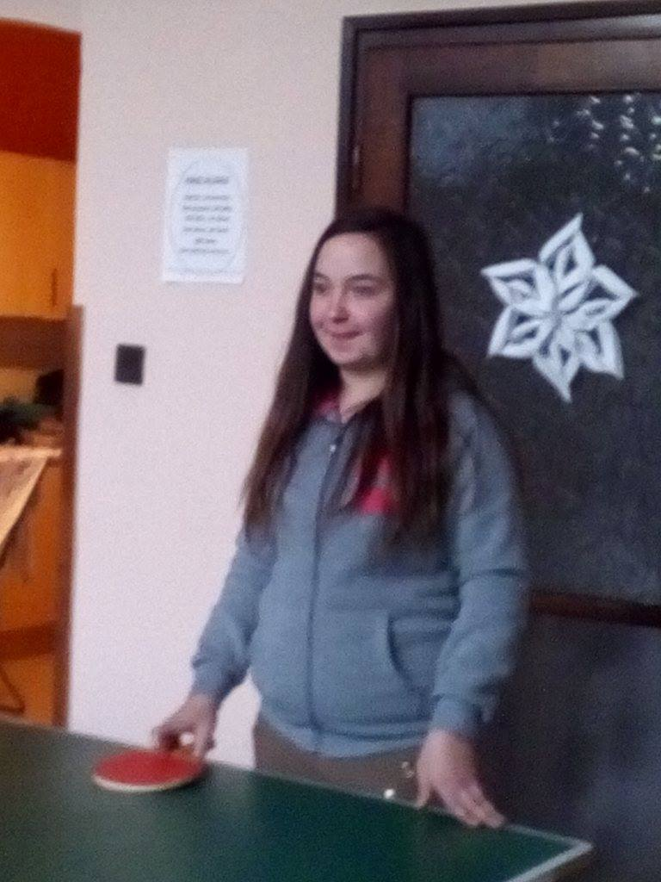. 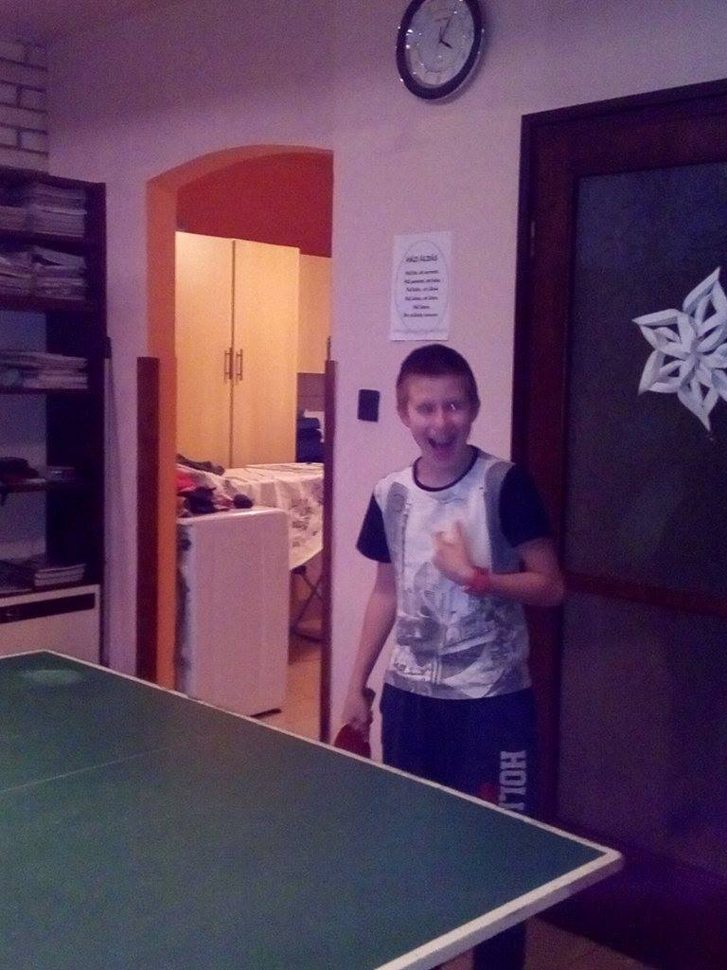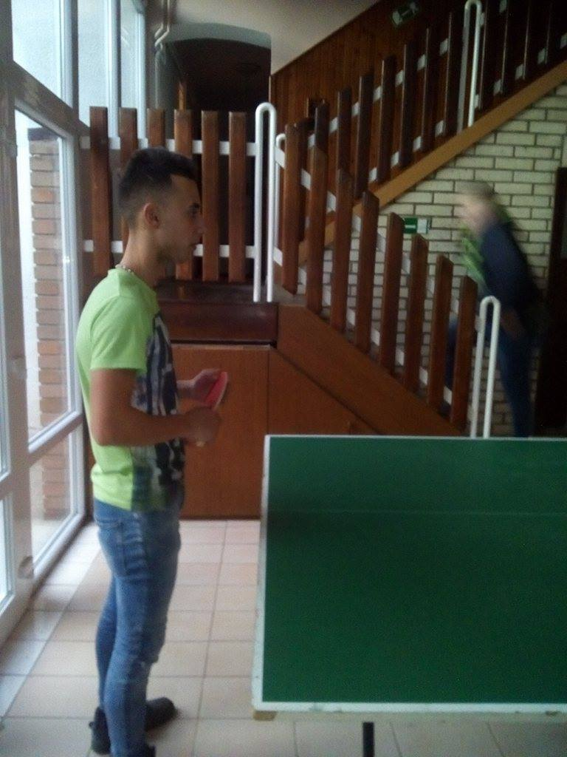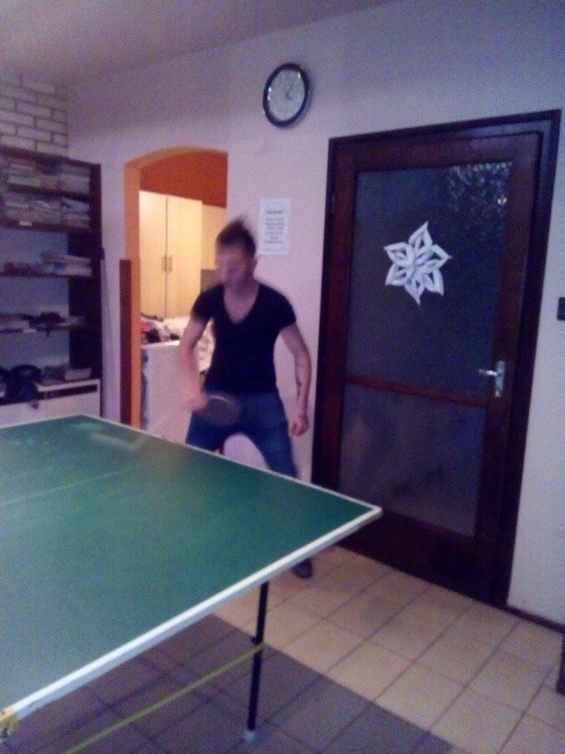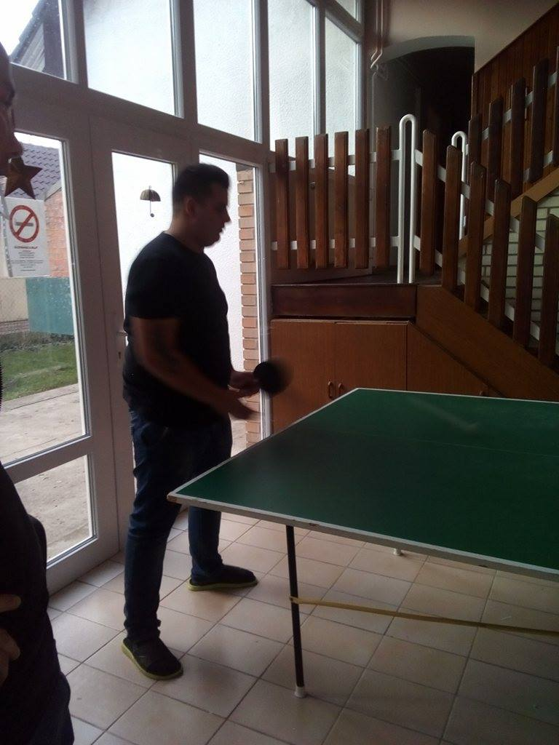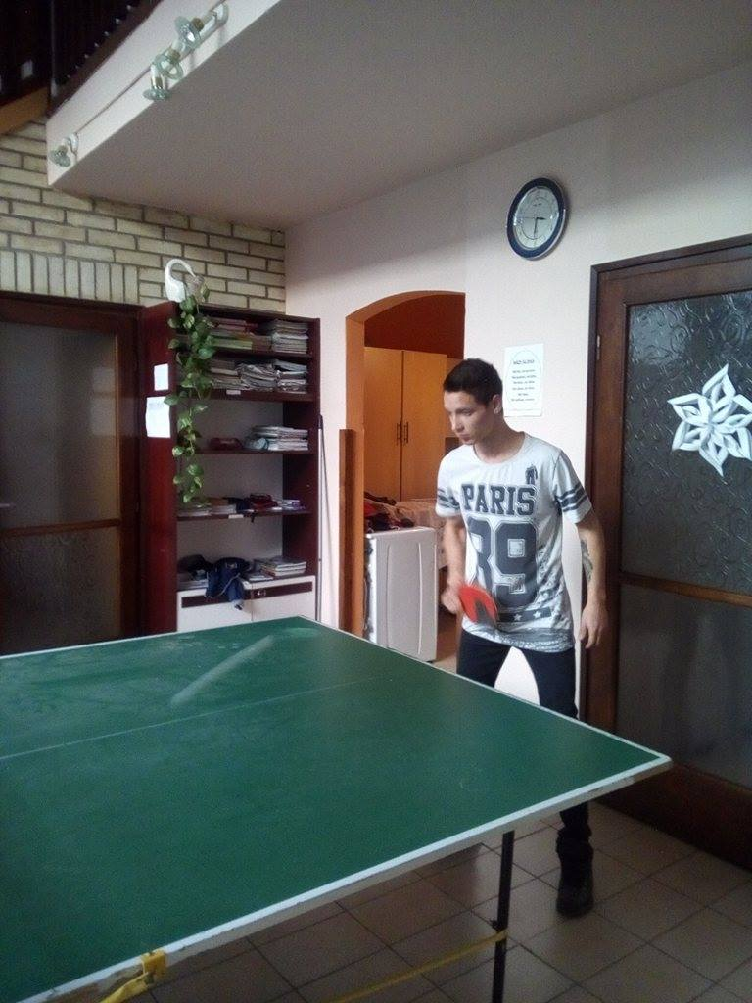

Szegvár 2016. 12. 27. Szegvári lakásotthon.

